فصل سوم

معرفي دقيقتر رايانه و محيط و اجزاي آن

3-1- اجزاي اساسي رايانه
رايانه، دستگاهي است كه دادههائي را از ورودي گرفته، و طبق دستورالعملهايي كه به آن داده شده است، عمل پردازش را روي دادههاي ورودي انجام داده و سپس اطلاعات پردازش يافته را به خروجي ميفرستد. براي اين كار، از تعدادي اجزاي ورود اطلاعات براي گرفتن اطلاعات ورودي، يك يا جند پردازنده براي انجام عمليات پردازش، تعدادي اجزاي خروج اطلاعات براي خارج نمودن اطلاعات پردازش شده، و همچنين از انبارههايي با نام اجزاي ذخيره اطلاعات براي نگهداري موقت يا دائم اطلاعات پردازش شده، استفاده ميشود. اين چهار عنصر، اجزاي اساسي يك رايانه را تشكيل ميدهند (شكل 3-1) و الزاما درهمه انواع رايانهها وجود دارند. در اين فصل، با اين چهار جزء مهم آشنا خواهيم شد. مضاف بر اينكه در فصل بعد به اجزاي ذخيره اطلاعات، بيشتر خواهيم پرداخت.

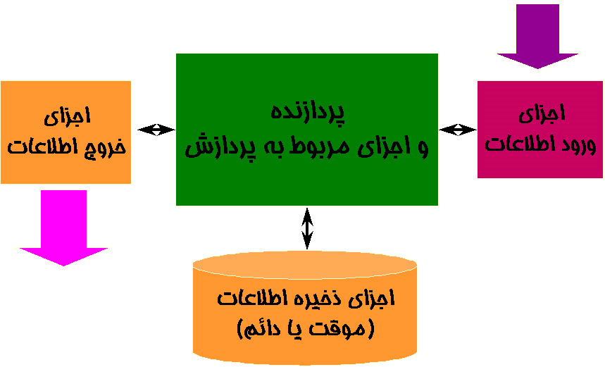
شكل 3-1- اجزاي اساسي رايانه

عملكرد يك رايانه با دارا بودن اجزاي اساسي گفته شده، مشابه با يك پالايشگاه است. در يك پالايشگاه از لولههايي جهت گرفتن مواد ورودي كه نفت خام است استفاده ميشود (اجزاي ورود اطلاعات). همچنين توسط بخش اصلي پالايشگاه، عمليات پالايش بر روي نفت خام انجام ميگيرد (پردازنده). در كنار اين بخش اصلي، يك سري مخزنهايي براي نگهداري موقتي مواد در حال پالايش وجود دارد (اجزاي ذخيره اطلاعات). در نهايت، مواد پالايش شده توسط لولههاي خروجي موجود در پالايشگاه، براي انتقال به تانكرهاي سوخترساني يا خط لوله خروجي فرستاده ميشوند (اجزاي خروج اطلاعات).
3-2- ابزارهاي ورودي و خروجي
برخي از ابزارهاي ورودي و خروجي را در شكل 3-2 مشاهده ميكنيد.

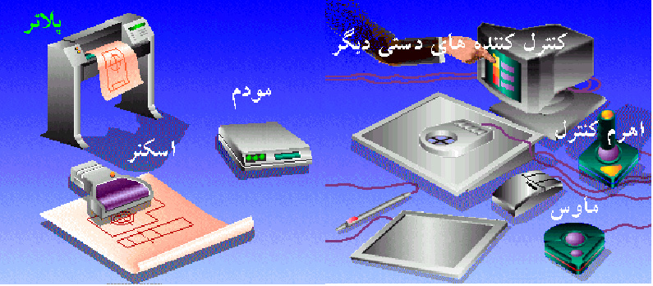
شكل 3-2- برخي از ابزارهاي ورود و خروج اطلاعات

3-2-1- برخي از ابزارهاي ورود اطلاعات عبارتند از :
- صفحه كليد- از مهمترين ابزار ورودي است.
- موش و گويهاي كنترل- پس از صفحه كليد، موش، رايجترين ابزار ورودي است كه با دارابودن دو يا سه كليد، براي انتخاب گزينههاي روي نمايشگر به كار ميرود. بدين ترتيب كه با لغزاندن آن روي يك سطح، همزمان با آن مكاننما روي صفحه نمايش جابجا و با فشار بر روي دكمه آن، انتخاب گزينه واقع در آن نقطه صورت ميگيرد. گويهاي كنترل، از ديگر دستگاه ورودي ميباشند كه مانند موش، ولي به صورت وارونه هستند. بدين شكل كه گوي در قسمت بالاي آن قرار دارد و توسط دست در جهات مختلف مي چرخد و مطابق با آن، مكاننما بر روي نمايشگر حركت ميكند.
- قلم نوري- يك قلم حساس به نور است كه با كشيدن آن بر روي صفحه نمايش، همانند موش، مي توان اعمال انتخاب و رسم اشكال را انجام داد.
- اسكنر- براي انتقال يك تصوير به رايانه به كار ميرود. در انتهاي همين فصل، توضيحات بيشتري راجع به اين وسيله ورودي داده شده است.
- اهرم كنترل (دسته بازي يا جوي استيك)- اين وسيله از ديگر ابزار ورودي است و براي بازيهاي رايانهاي طراحي شده است.
- دستكشهاي واقعيت مجازي- با پوشيدن آن بر روي دست، اين دستكش، قادر است جهت حركت دست و حتي سرعت و شدت آن را حس كرده، به رايانه منتقل سازد. اين وسيله همراه با عينكهاي واقعيت مجازي (يك ابزار خروجي است)، براي آموزش اشخاص در رانندگي، خلباني، بازيهاي سه بعدي، و نيزدر اعمال جراحي و نظاير آن كار مي رود.
- صفحه نمايشگرهاي حسكننده- صفحه بعضي از نمايشگرها به گونهاي طراحي شدهاندكه به حركت و فشار دست بر روي آن حساس هستند. بنابراين همانند موش مي توان با دست بر روي صفحه نمايشگر، اشاره نمود و چيزي را انتخاب كرد.
- تخته ورود اطلاعات- تختهاي است حساس به حركت و فشار بر روي آن، به نحوي كه اين حركات را به رايانه انتقال مي دهد. از آن ميتوان براي كشيدن طرح و شكل استفاده كرد و به دليل اينكه عمل كشيدن بر روي تخته انجام ميگيرد، در مواردي كه به عادات انسان در ترسيم، نقاشي و طراحي بستگي دارد، از موش كاراتر و آسانتر است.
- علامتخوان كاغذي- نمونهاي از اين علامتخوانها، علامتخوانهاي فرمهاي كنكور است كه قطعا خوانندگان با آن آشنا هستند. اين علامتخوانها، برگهها را به داخل خود كشيده و علامت ثبت شده روي آن را ميخوانند. علامتخوانها عمدتا يا به كربن حساس هستند (كربن خوان) و يا هر نوشته به رنگ خاص (مثلا سياه).
- كارتخوان- اين ابزارها، كارتهاي مغناطيسي، يا كارتهايي را كه باركد يا علامت خاصي بر آنها ثبت شده، ميخوانند. نظير كارتهاي حضور و غياب ادارات و يا باركدهاي نصب شده روي اقلام فروشگاههاي بزرگ. برخي از اين كارت خوانها مغناطيسي، برخي نوري، و برخي با امواج خاصي كار ميكنند. برخي از اين كارت خوانها نياز به تماس مستقيم كارت با كارت خوان را دارند و برخي از راه دور ميتوانند كارت مورد نظر را بخوانند. نوع اخير (خواندن از راه دور) موجب سرعت بسيار زياد عمليات و عدم تاخير و انتظار افراد ميشود (مانند ورود مسافران به داخل يك قطار يا مترو، در حلي كه كارت اعتباريشان در جيبشان است و هنگام ورود، سيستم به طور خودكار و از راه دور، هزينه بليط را از كارت كسر ميكند.) كارتهاي الكترونيكي داراي تنوع بسيار زيادي هستند. حتي كارتهايي وجود دارد كه محاسبات خاص را در خود انجام ميدهند و بستگي به حالتهاي مختلف، اطلاعات مختلف را اعلام (يا ثبت) ميكنند.
- حس كنندهها- امروزه هزاران نوع از حسكنندهها موجودند، اعم از حسكنندههاي گرمايي، حسكنندههاي نور، حسكنندههاي صدا و حركت و... در صورت متاثرشدن حساسيت مربوط به يك حسكننده (مانند ايجاد صدا براي متاثر ساختن يك حسكننده صوتي)، اعمال از قبل تعريف شده تحقق مييابد ( به عنوان مثال به صدا در آمدن زنگ خطر).
- رسانههاي انتقال اطلاعات (ديسك، شبكه و ...)- توسط ديسك و يا از طريق شبكه ميتوان اطلاعاتي را از يك رايانه خارج نمود و به محل ديگر يا به رايانه ديگر انتقال داد. رسانههاي انتقال اطلاعات هم ميتوانند به عنوان ورودي و هم به عنوان خروجي اطلاعات در رايانه به كار روند.
- مودم- يك وسيله ورودي و خروجي است. كارش مبادله اطلاعات بين دو رايانه از طريق خط تلفن است و براي كاربردهائي مانند اتصال به اينترنت استفاده مي شود.
3-2-2- برخي از ابزارهاي خروج اطلاعات عبارتند از :
- نمايشگر- از مهمترين دستگاه خروجي رايانه است. (چگونگي عملكرد آن در انتهاي همين فصل آمده است)
- چاپگر- براي چاپ اطلاعات موجود در رايانه به كار ميرود. (توضيحات بيشتر در مورد چاپگر در انتهاي همين فصل آمده است)
- نمايشگرهاي تلويزيوني و ديواري و عينك واقعيت مجازي و ...- از كاربردهاي عينك واقعيت مجازي در ايجاد تصاوير سه بعدي است. با زدن اين عينك بر چشم، تصاوير به شكل سهبعدي قابل رؤيت خواهند بود.
- بلندگو- براي پخش صدا از رايانه به كار ميرود.
- رسام (پلاتر)- همانند يك چاپگر، اطلاعات را روي كاغذ ترسيم ميكند. منتهي با اين تفاوت كه تصوير مانند چاپگر نقطه به نقطه چاپ نميشود، بلكه با حركتدادن قلمهايي كه در آن قرار دارد، عمل ترسيم انجام ميگيرد. معولا از رسام براي رسم نقشه استفاده ميشود.
- پروژكتور روميزي- با به كارگيري اين دستگاه ميتوان آنچه را كه در صفحه نمايش ديده ميشود را به صورت بزرگتر روي ديوار (سطح سفيد) نمايش داد. كاربرد اين وسيله براي آموزش در كلاس درس و همچنين ارائه مطالب به افراد در سالنهاي بزرگ مفيد است.
- استپرموتورها (موتورهاي كنترلشونده)- استپرموتورها، شبه آرميچرهائي هستند كه حركت آنها به سمت چپ و راست، در درجات و اندازههاي مختلف، توسط رايانه قابل كنترل است. مثلا حركت كمتر از يك درجه به سمتي خاص. حركت روباتها و بازوهاي آنها توسط استپرموتورها انجام ميگيرد.
- خروجي مغناطيسي و گرمايي و ...
- خروجيهاي كنترلكننده دستگاههاي خاص - نظير شيرهاي كنترل هيدروليك
- متصاعدكنندههاي بو و مواد استنشاقي- اين متصاعد كنندهها، در واقع كارتهايي هستند كه به رايانه متصل ميشوند و تقريبا هر نوعي بوئي را از خود متصاعد ميكنند.
- رسانههاي انتقال اطلاعات (ديسك، شبكه و كارتهاي مغناطيسي ...)
- مودم - همانطوركه گفنه شد، اين وسيله هم ورودي و هم خروجي است.
3-2-3- صفحهكليد
از مرسومترين ابزار ورودي در رايانهها است. شكل 3-3 نمونهاي از يك صفحهكليد را نشان ميدهد. همانطوركه مشاهده ميكنيد، اين وسيله از تعدادي كليد تشكيل شده است، اعم از كليدهاي: عددي، حرفي، نشانههاي نقطه گذاري، علائم و يك سري كليدهاي كنترلي كه در نرمافزارهاي مختلف، كارهاي گوناگوني انجام ميدهند. تعداد اين كليدها در صفحه كليدهاي مختلف، متفاوت است. گونههاي قديميتر 101 كليد و جديدتر 104 كليد و بيشتر دارند.
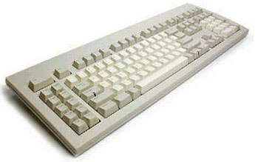
شكل 3-3- صفحه كليد- مهمترين ابزار ورودي يك برنامهنويس

نكته مهم در ارتباط با صفحهكليد اين است كه، اين وسيله مهمترين ابزار ورودي يك برنامهنويس است. لذا كاركردن صحيح و سريع با آن براي يك برنامهنويس، داراي اهميت ويژهاي است. روش مناسب كاركردن با اين وسيله، استفاده از 10 انگشت براي تايپ است. به گونهاي كه هر انگشت عهدهدار فشردن بخش خاصي از كليدهاي صفحه كليد است. سرعت مناسب براي يك تايپيست ماهر، حدود 200 حرف در دقيقه است. روشها، دورهها و كتابهاي متعددي براي يادگيري تايپ وجود دارد. يك روش ساده اين است كه دستكشي را در دست خود كرده، هر انگشت آن را آغشته به رنگي خاص كنيد و مطابق با آن، تعدادي از كليدهاي صفحه كليد را نيز به همان رنگ در آوريد (شكل 3-4).

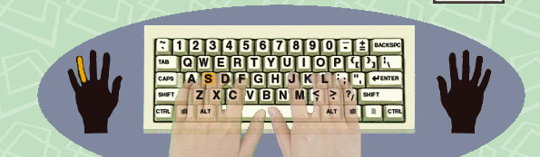
شكل 3-4- يكي از روشهاي ساده براي تايپ 10 انگشتي

با اين كار، هر انگشت، وظيغه فشردن چند كليد را بر عهده ميگيرد و بدين ترتيب شما از تمام انگشتان خود براي تايپ استفاده ميكنيد. تمرين و مهارت يك تايپيست خوب بايد در حدي باشد كه بدون نگاه كردن به صفحه كليد ( با چشم بسته يا با دوختن به نقطهاي غير از صفحهكليد – مثلا متني كه بايد تايپ شود)، عمل تايپ را انجام دهد.

صفحه كليد از مهمترين ابزار ورودي يك برنامهنويس است. با آشنايي درست و حرفهاي از اين وسيله، نوشتن برنامه را براي خود سريعتر و راحتتر كنيد.

پس از آشنايي با اجزا و محيط داخلي يك رايانه، با سيستم داخلي و نحوه كار بعضي ديگر از وسايل ورودي و خروجي، بيشتر آشنا خواهيم شد.
3-3- اجزاي داخلي يك رايانه
شكل 3-5 اجزاي داخلي يك رايانه را نشان ميدهد. مشاهده ميكنيد كه دستگاههاي ورودي- خروجي از دو طريق به رايانه متصل ميشوند: يكي درگاههاي عمومي ورودي- خروجي است كه از طريق اين درگاهها، وسايل مختلفي قابل اتصال به رايانه هستند، مانند مودم و ... ديگري درگاههاي اختصاصي ورودي- خروجي هستند كه فقط براي وسايل خاصي در نظر گرفته شدهاند. به عنوان مثال درگاه صفحهكليد فقط مختص به صفحهكليد بوده و يا درگاه نمايشگر تنها مختص به نمايشگر است.

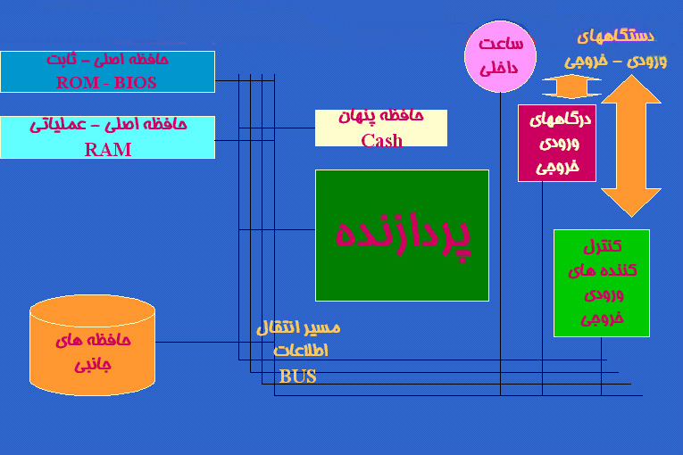
شكل 3-5- اجزاي داخلي يك رايانه

با ورود دادهها به رايانه از هر يك از اين دو طريق، نوبت به كار پردازنده براي پردازش ميرسد. اما همانطوريكه قبلا گفته شد، دادهها بايد جايي در داخل رايانه ذخيره گردند تا پردازنده به تدريج با آنها كار كند. اين مكانها همان حافظههاي اصلي هستند. حافظههاي اصلي رايانه، به دو قسمت تقسيم ميشوند: حافظههاي ثابت (ROM) و حافظههاي عملياتي (RAM). حافظههاي ثابت، حاوي برنامههايي هستند كه هميشه بايد در رايانه موجود باشند و قابل تغيير و پاك شدن نيستد، بلكه هميشه ثابتاند. حافظههاي عملياتي، اطلاعات جاري را در رايانه نگه ميدارند و قابل تغيير و پاك شدن هستند. در ادامه به بررسي بيشتري راجع به اين دو نوع حافظه خواهيم پرداخت.
جزء بعدي از اجزاي داخلي رايانه، حافظههاي جانبي است. از اين حافظهها براي نگهداري اطلاعاتي كه لازم به نگهداري و بايگاني است استفاده ميشود. از انواع اين حافظهها ميتوان به ديسكها و CDها اشاره نمود (مبحث فصل بعدي آشنايي با اين گونه حافظهها است). حافظه ديگري نيز در داخل رايانه موجود است به نام حافظه پنهان. كار اين حافظه نگهداري اطلاعاتي است كه بيشتر مورد نياز پردازنده است.
ساعت داخلي، جزء ديگري از اجزاي داخلي رايانه است. به طور خلاصه، كار اين ساعت تعيين مقاطع زماني رد و بدل شدن اطلاعات، و هماهنگ كننده كار اجزاي داخلي است. همچنين اين ساعت مشخص كننده سرعت سيستم است، مثلا ساعتي با سرعت MHZ500، نشان دهنده يك سيستم با سرعت 500 مگاهرتز است.
خطوط موجود در شكل نيز همان مسيرها يا گذرگاههاي انتقال داده بين اجزاي داخلي هستند كه به خطوط باس معروف ميباشند. چون اين گذرگاهها براي انتقال اطلاعات بكار ميروند، از اين رو يكي از عوامل مهم در سرعت عمل يك رايانه بشمار ميروند. اگر گذرگاههاي داده را مانند خطوط اتوبان فرض كنيم، واضح است كه هر چه تعداد خطوط بيشتر باشد، سرعت نقل و انتقال نيز بيشتر است.
3-4- محيط داخلي يك رايانه شخصي
اشكال 3-6 و 3-7 محيط داخلي يك رايانه شخصي را با تمام قطعات داخليشان نشان ميدهند. اين قطعات همگي در داخل يك جعبه قرار دارند و عبارتند از: برد اصلي، پردازنده، حافظههاي اصلي، حافظههاي جانبي، منبع تغذيه، كارت صدا و كارت گرافيك و ...
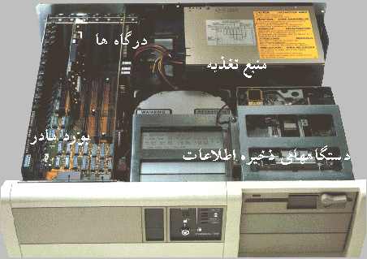
شكل 3-6- محيط داخلي يك رايانه شخصي

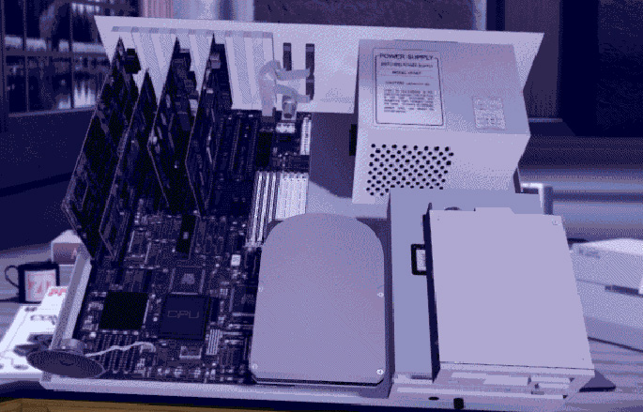
شكل 3-7- محيط داخلي يك رايانه شخصي

3-4-1- تخته يا برد اصلي
در رايانههاي شخصي، بورد اصلي به عنوان هسته اصلي اجزاي رايانه محسوب ميشود و تمام اجزاي ديگر از طريق اين بورد به هم متصل مي شوند.
بر روي اين بورد، محلهاي مختلفي از قبيل انواع شكافها، اسلاتها و ... براي قرارگيري و نصب اجزاي داخلي وجود دارد. مثلا مكاني براي پردازنده، مكاني براي قرارگيري حافظهها و ... بر روي شكافها و اسلاتهاي برد اصلي، ميتوان انواع مختلفي از حافظهها، پردازندهها، كارتها و ... را با در نظر گرفتن مشخصات برد نصب نمود. اين خاصيت تنوع در انتخاب قطعات، به ماژولاريتي سيستم معروف است. يعني شما ميتوانيد به انتخاب خودتان (البته با رعايت استانداردها و قوانين تعريف شده) ماژولها يا قطعات موجود بر روي بورد را با قطعات دلخواه جايگزين نماييد. مثلا ممكن است بوردي قادر به پذيرش چند نوع مختلف از پردازندهها با سرعتهاي متفاوتي باشد و شما پردازنده با سرعت دلخواه خود را بر روي آن نصب نماييد. شكل 8-3 نمونهاي از يك بورد را نشان ميدهد.
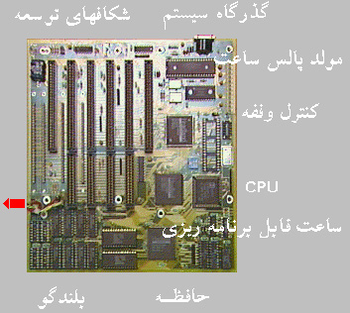
شكل 3-8- نمونهاي از بورد اصلي رايانههاي شخصي
3-4-2- پردازنده مركزي
قسمتي از رايانه كه عمليات و محاسبات را انجام ميدهد، پردازنده يا پروسسور نام دارد. پردازنده، يكي از قطعات مهمي است كه بر روي بورد اصلي قرار ميگيرد. اين قطعه يك تراشه مدارهاي مجتمع (IC) است. وظيفه و عملكرد آن در رايانه، مشابه با مغز انسان است. همانطوريكه مغز وظيفه پردازش اطلاعات دريافتي و نظارت بر ساير اجزاي بدن را عهده دارد، يك پردازنده نيز با پردازش دادههاي دريافتي و همچنين نظارت بر كار ديگر اجزاي سيستم، نقش خود را در رايانه ايفا ميكند.
ارتباط پردازنده با ديگر اجزاي رايانه، از طريق باسها صورت ميگيرد. هر پردازنده داراي 3 نوع باس است (شكل 3-9): 1- باس آدرس 2- باس داده 3- باس كنترل. پردازنده توسط اين باسها با اجزا ارتباط دارد. باس آدرس، براي تعيين محل، باس داده، براي انتقال داده، و باس كنترل، براي كنترل و هدايت عمليات خواندن و نوشتن بكار ميرود.

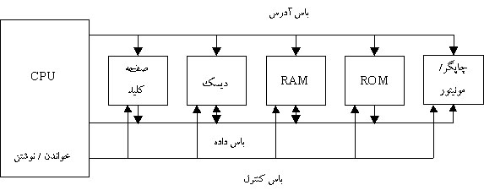
شكل 3-9- انواع باسها در يك پردازنده

سازمان يك پردازنده مطابق با شكل 3-10 است. همانطوريكه اين شكل نشان ميدهد، يك پردازنده از سه بخش اصلي تشكيل ميشود: 1- واحد كنترل (CU) 2- واحد محاسبه و منطق (ALU) 3- واحد حافظه

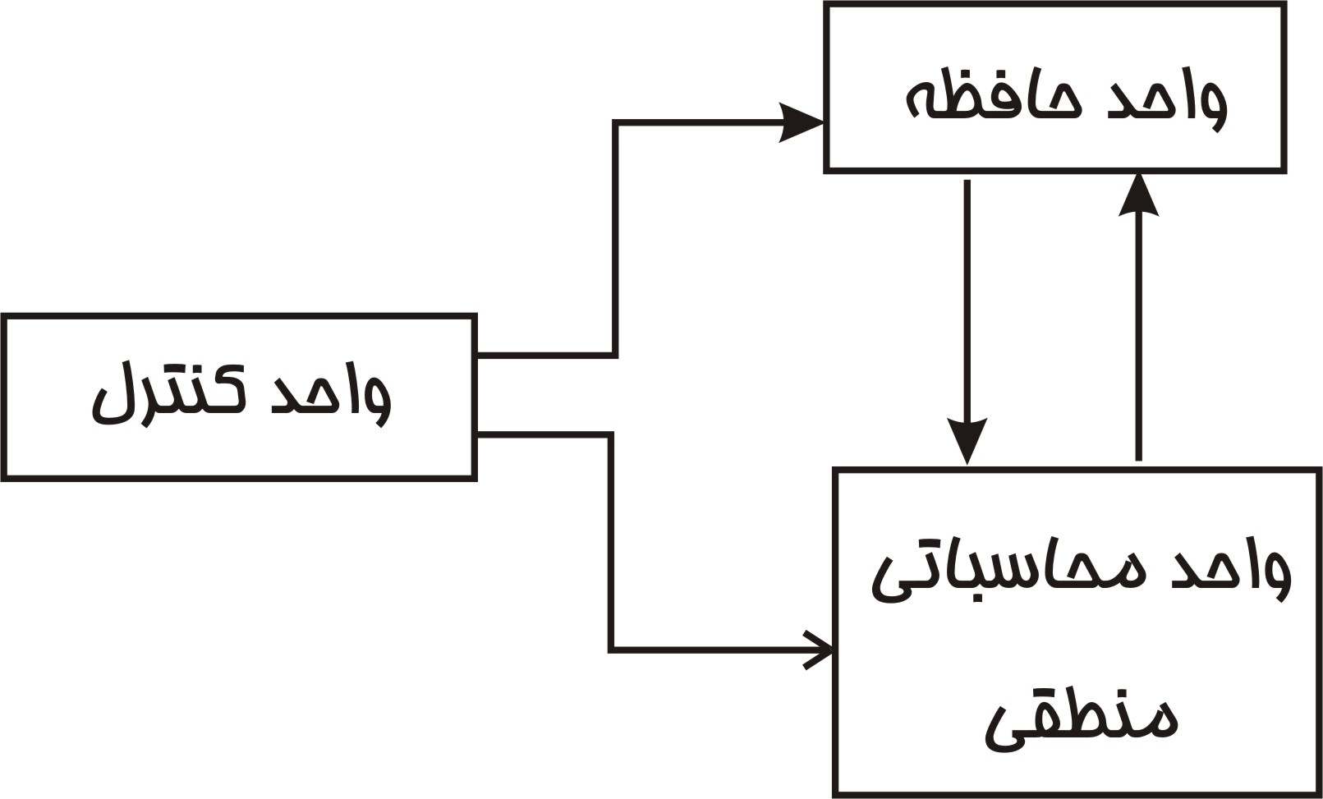
شكل 3-10- بخشهاي اصلي يك پردازنده

واحد كنترل، مسئول دريافت دستورات و دادهها و رمزگشايي آن و سازماندهي و كنترل واحد محاسبه و منطق را برعهده دارد. واحد محاسبه و منطق وظيفه انجام عمليات محاسباتي و منطقي را بر عهده دارد. از واحد حافظه نيز براي ذخيرهسازي دادههاي بي دم دستي در داخل پردازنده در جريان اجراي دستورات در استفاده ميشود.
با توجه به پيشرفت زياد تراشهها و پردازندهها، روز به روز بر توانايي و سرعت اين قطعه افزوده ميشود، تا جايي كه پردازندههاي قديمي با پردازندههاي حال از نظر سرعت و كارايي، قابل مقايسه نيستند وليكن همگي تقريبا داراي ساختار كلي فوق هستند.
3-4-3- حافظه
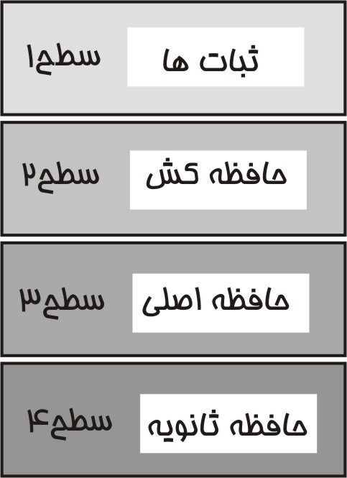
يكي ديگر از قطعات مهم در رايانه، حافظه است. حافظه ابزاري است براي ثبت و نگهداري اطلاعات. سلسله مراتب حافظه را در شكل 3-11 ملاحظه ميكنيد. در اين نمودار، هر چه به سطح بالاتر برويم، سرعت بيشتر ميشود. به عنوان مثال سرعت ثباتهاي پردازنده، بسيار بيشتر از ديگر حافظهها است. همچنين هر چه به سطح پايينتر برويم، حجم حافظه بيشتر ميشود.
شكل 3-11- سلسله مراتب حافظه
ثباتها، عناصر حافظههايي هستند كه در پردازنده موجودند. كش نيز همانطوركه گفتيم يك عنصر حافظه پنهان است. حافظههايي كه ما بيشتر با آنها سروكار داريم، حافظههاي اصلي و حافظههاي ثانويه يا جانبي هستند.
معمولا هنگامي كه از حافظه رايانه صحبت ميكنيم، منظورمان حافظه اصلي است.
همانطوركه در ابتداي اين فصل گفتيم، حافظههاي اصلي خود بر دو نوعند: حافظه ROM و حافظه RAM
حافظه ROM: اين حافظه به حافظه ثابت نيز معروف است. برنامههاي موجود در اين نوع حافظه بلا تغيير و ثابت است و قابل پاك شدن نيست (حتي با قطع برق در رايانه). اطلاعات ذخيره شده در تراشه ROM، به هنگام ساخت توسط كارخانه سازنده در آن قرار داده ميشود. ولي برخي از تراشههاي ROM وجود دارند كه براي عمليات آزمايشي و تمريني و نمونهسازي مورد استفاده قرار ميگيرند. در اين نوع از ROMها ميتوان اطلاعات را توسط دستگاهي به نام Programmer در آن بارگيري كرد. اين نوع از ROMها خود بر دو نوعند. نوع اول PROM كه تنها يك بار قابل نوشتن در آن هستند. و نوع دوم EPROM كه مكررا قابل نوشتن و پاك كردن توسط دستگاههاي EPROM Programmer و EPROM Eraser هستند.
يكي از مهمترين ROMهاي موجود در رايانه، با بايوس شهرت دارد كه اطلاعات پايداري مانند: برنامههاي مربوط به سيستم ورودي و خروجي مبنايي، بخشهاي اوليه سيستم عامل و مديريت داخلي رايانه را در خود دارد. شكل 3-12 يك ROM را نشان ميدهد.
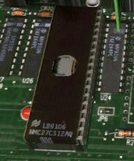
شكل 3-12- حافظه ROM

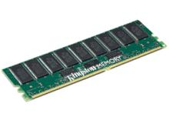
شكل 3-13- حافظه RAM

حافظه RAM: اطلاعات موجود در حافظه RAM، غير ثابت و فرار هستند و با قطع برق از بين ميروند. بنابراين براي نگهداري موقت اطلاعات در حين كار استفاده ميشوند. به عنوان مثال، هنگامي كه شما دادههايي را در يك برنامه واژه پرداز وارد ميكنيد، اين دادهها موقتا در RAM قرار ميگيرند و به هنگام ذخيره برنامه، از RAM بر روي ديسك قرار ميگيرند. چنانچه بدون ذخيره برنامه، رايانه را خاموش نماييد تمام اطلاعات موجود در RAM از بين خواهد رفت. معمولا هر چه حجم اين حافظه بيشتر باشد، سرعت سيستم در پردازش اطلاعات بيشتر خواهد بود. شكل 3-13 يك RAM را نشان ميدهد.
3-5- آشنايي بيشتر با تعدادي از ابزارهاي ورودي و خروجي
3-5-1- نمايشگر
از مهمترين ابزار خروجي است كه به واسطه بوردي با نام كارت گرافيك كه بر روي بورد اصلي قرار دارد، به رايانه متصل مي شود. نمايشگرها به دو دسته تقسيم مي شوند: نمايشگر با لامپ اشعه كاتديك (CRT) و نمايشگر با صفحه كريستال مايع (LCD).
نحوه كار نمايشگر با لامپ اشعه كاتديك بدين شرح است: علائم ارسالي از كارت گرافيك رايانه، در پايه لامپ تصوير به سه تفنگ الكتروني ميرسند. براي هر يك از رنگهاي قرمز، آبي و سبز، يك تفنگ الكتروني وجود دارد. وقتي اين سه رنگ با هم ادغام ميشوند، ساير رنگها را روي صفحه نمايشگر به وجود ميآورند. اين تفنگها گلوله شليك نميكنند! آنها به جاي گلوله، يك پرتو قوي الكتروني به طرف ديواره لامپ تصوير ميفرستند. اين نورها از ناحيهاي از يك ميدان مغناطيسي عبور داده ميشوند و اين ميدان، مسير پرتو را به نقطه مشخصي از صفحه هدايت ميكند. با طي كرن سريع تمام نقاط روي صفحه توسط اين پرتوها، تصوير صفحه نمايش آشكار ميشود.
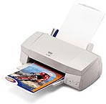
3-5-2- چاپگر
شكل 3-14- نمونهاي از يك چاپگر
چاپگر براي چاپ اطلاعات بر روي كاغذ به كار ميرود. شكل 3-14 نمونهاي از يك چاپگر را نشان ميدهد.

انواع چاپگرها
- چاپگرهاي ضربهاي يا ماتريس نقطهاي يا سوزني؛ در اين نوع چاپگرها، هد چاپگر به يك ريبون (نوار آغشته به جوهر) ضربه ميزند تا در برخورد با كاغذ، كاراكترها چاپ شوند. در اين نوع چاپگرها، كاراكترها از نقاط بسيار كوچكي تشكيل ميشوند. اين نقاط از برخورد سوزنهاي نازكي به نام پين با ريبون و كاغذ شكل ميگيرد. پينها به شكل ستون روي هد چاپگر قرار دارند و با هر چند ضربه، يك كاراكتر خاص روي كاغذ نقش ميبندد (شكل 3-15). در اين نوع چاپگر، هر چه تعداد سوزنهاي موجود روي هد بيشتر باشد، كيفيت چاپ بهتر ميشود.
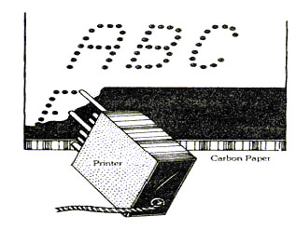
شكل 3-15- در يك چاپگر ماتريسي با هر چند ضربه توسط هد، يك كاراكتر خاص روي كاغذ نقش ميبندد

2- چاپگرهاي جوهرافشان – در اين نوع چاپگر، جوهر از مخازن رنگي با فشار زيادي از ميان سوراخهاي تعبيهشده عبور كرده و روي كاغذ پاشده ميشود. با توجه به امكان چاپ رنگي از اين نوع چاپگر، از آن بيشتر در كارهاي گرافيكي استفاده ميشود.
3- چاپگرهاي ليزري – كار اين چاپگر تقريبا مشابه با كار دستگاه فتوكپي است. كاغذ ورودي دور يك استوانه چرخيده و محل كاراكترهايي كه بايد چاپ شوند، توسط ابزارهاي الكترواستاتيكي به روي كاغذ منتقل ميشوند. كاغذ در آن قسمتهايي كه كاراكتري وجود داشته باشد، داراي بار الكتريكي ميشود. سپس پودر سياه رنگي روي كاغذ پاشيده ميشود. در قسمت ديگري از چاپگر پودر پاشيده شده پاك ميشود و تنها نقاطي كه بار الكتريكي داشتهاند، سياه يا رنگي ميمانند. سرانجام يك غلتك مخصوص، با حرارت پودر را روي كاغذ تثبيت ميكند. كيفيت اين نوع چاپگر بسيار بالاتر از انواع سوزني است.
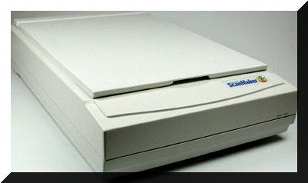
3-5-3- اسكنر
شكل 3-16- نمائي از يك اسكنر مسطح
اسكنر دستگاهي است كه يك نقاشي، تصوير و يا عكس، را به كدي تبديل ميكند تا برنامههاي گرافيكي و يا نشر روميزي از آن براي نمايش تصوير بر روي صفحه نمايش استفاده كنند. اسكنرها داراي سه نوع عمده هستند. تفاوتي كه سه نوع اصلي اسكنرها با هم دارند، اساسا در نحوه حركت كاغذ مصور با هد (شاخك) پويش (كه كارش خواندن تصوير است) ميباشد. در اسكنر تغذيهاي، غلتك مكانيكي كاغذ را بر روي هد پويش ميكشند. در اسكنر مسطح، كاغذ پشت يك پنجره شيشهاي ثابت است، در حالي كه هد اسكنر از روي كاغذ عبور ميكتد؛ درست شبيه كاري كه دستگاه فتوكپي انجام ميدهد (شكل 3-16). كار اسكنر دستي بر اين اساس است كه دست كاربر، هد پويش را حركت ميدهد. هر كدام از اين اسكنرها مزايا و معايب مخصوص به خود را داراست.

1- Key board 2- Mouse
1- Scanner
2- Joy stick
3- Touch Screen
1- Mark Reader
2- Card Reader
3- Sensor
1- Modem
2- Printer
3- Speaker
4- plotter
5- Desktop Projector
6- Stepper Motor
1- براي آشنايي بيشتر با اين روش، سري بزنيد به آدرس www.typingtutor.com.
1- (Socket)Gateway
1- Read Only Memory (حافظه فقط خواندني)
2- Random Access Memory (حافظه با دسترسي تصادفي)
3- Compact Disk
4- Cache
5- Bus
1- Case
1- Processor
1- Control Unit
2- Arithmetic Logic Unit
3- Memory Unit
1- Erasable PROM (PROM قابل پاك شدن)
2- Basic Input Output System (BIOS)
1- Impact Printers

